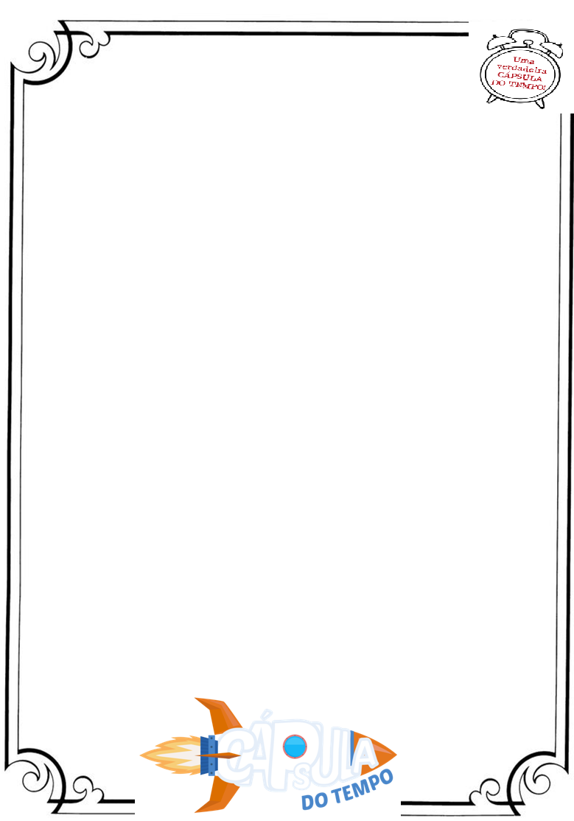

- Centro Educacional Brasil Portugal.
Nome:________________________________________. ___ ano
Professoras:_______________________________________________
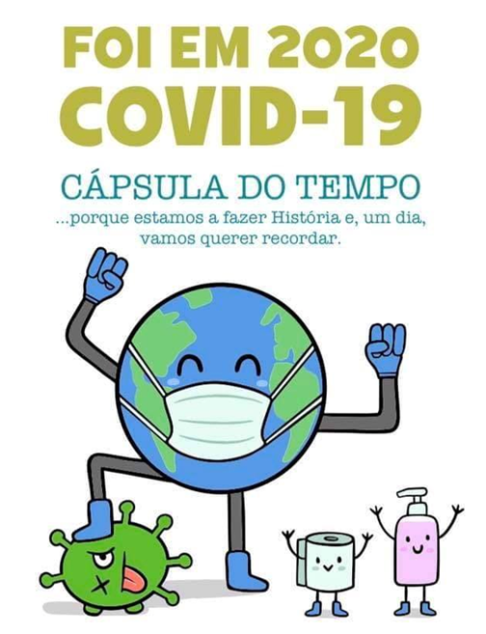

2020 entrará para a História como o ano da pandemia da Covid-19. Um evento desses afeta – e muito! – a vida de todos nós. Que tal fazer uma cápsula do tempo com lembranças e anotações sobre o que tem feito e o que espera fazer quanto tudo acabar?
Cápsula do tempo é um recipiente especialmente preparado para guardar objetos ou informações .
Você pode ir juntando informações que quiser enquanto estiver vivendo a quarentena. Realize as atividades das folhas. Quando a quarentena acabar, leve a apostila da cápsula do tempo para escola e nós iremos colocá-la em um envelope no qual você não poderá mais mexer. Depois de dois anos você abrirá a sua cápsula do tempo.

Coranavírus
*O que é ?
Vírus são seres pequenos e simples, os únicos seres que não possuem nenhuma célula. Os vírus são formados de LIPÍDIOS e PROTEÍNAS nas partes de fora e MATERIAL GENÉTICO por dentro.
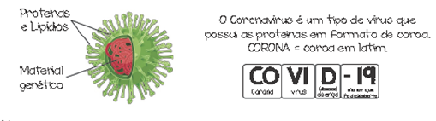
*Fatos importantes
• O vírus foi descoberto em dezembro de 2019.
•O primeiro caso da doença surgiu na cidade de Wuhan, na China.
•A doença se espalhou e chegou a outros países.
•O primeiro caso no Brasil foi confirmado no dia 26 de fevereiro de 2020, em São Paulo. Foi um homem, de 61 anos que chegou de uma viagem a Itália.
•A partir do dia 12 de março, o Brasil adota critérios e medidas para conter o contágio da COVID-19.
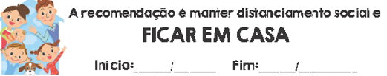

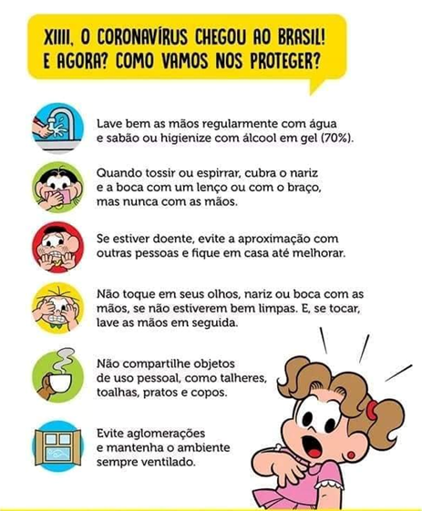

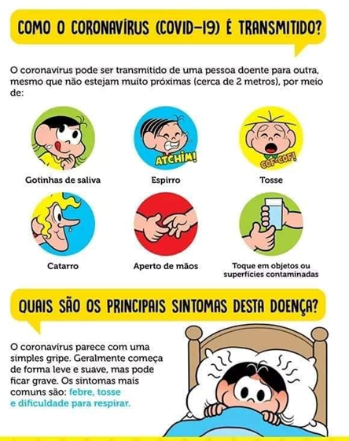

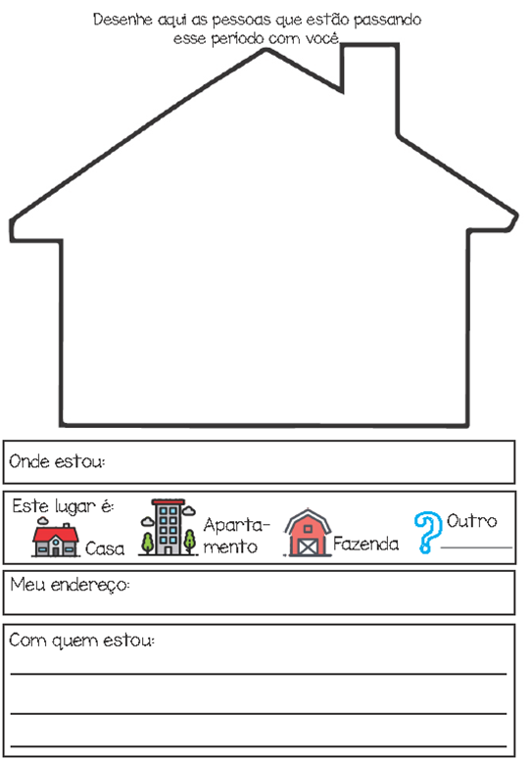

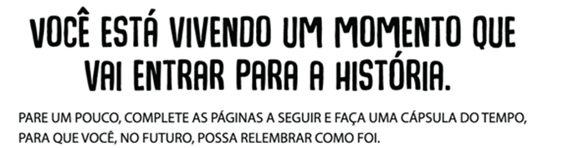

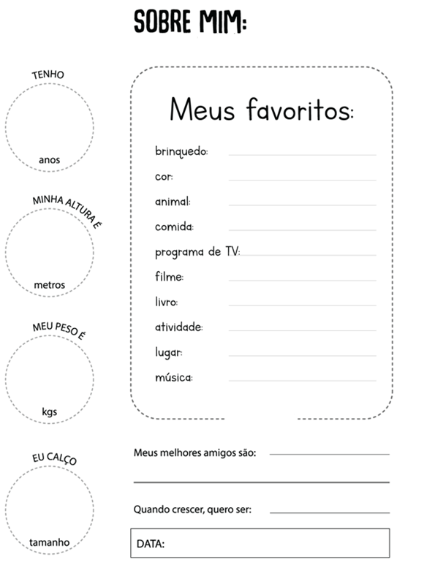

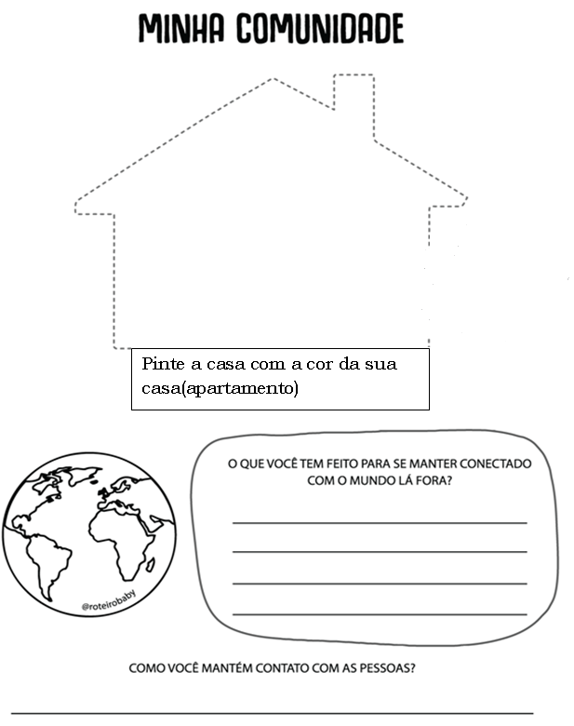

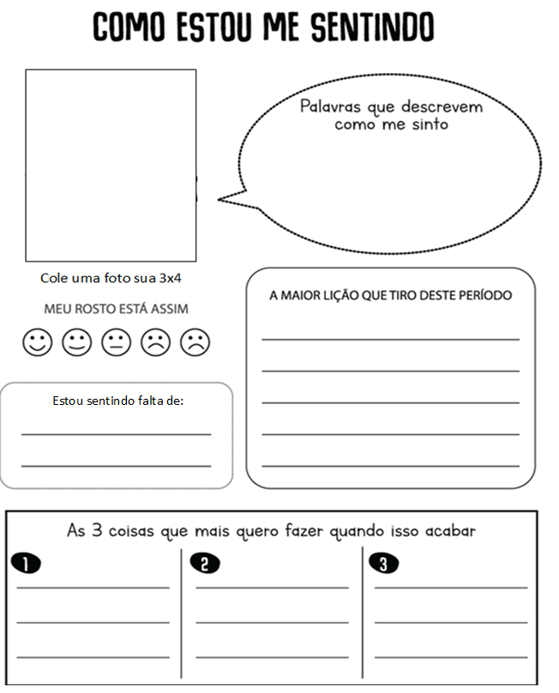

NÃO ESTAMOS PRESOS,
ESTAMOS SEGUROS EM CASA!
O que você tem feito para se manter ocupado?

[

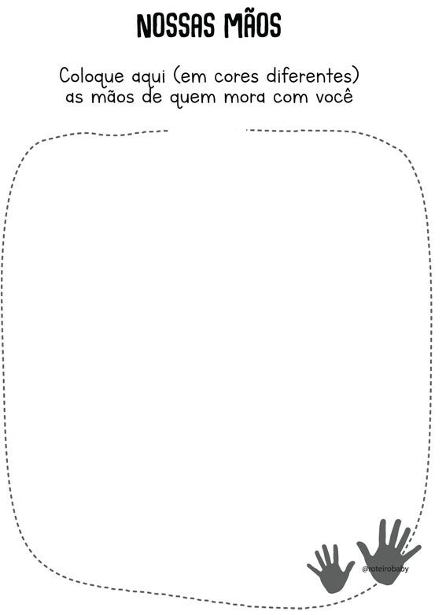

Use lápis de cor ou giz de cera.

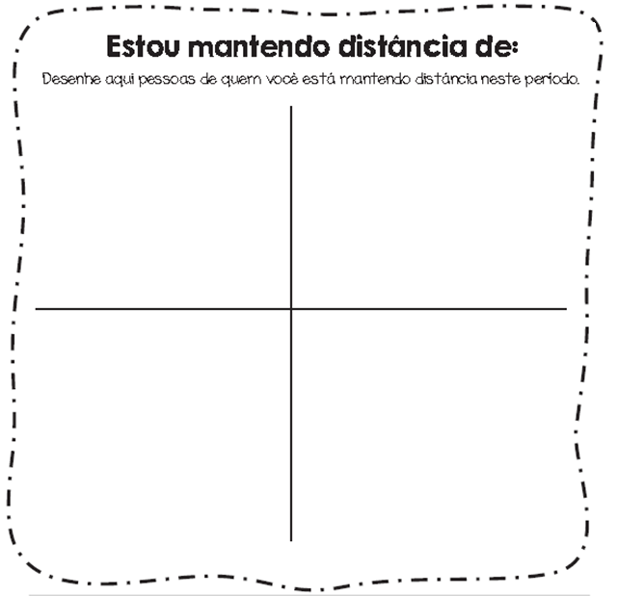
Cole fotos das pessoas de quem você está distante nesse período.

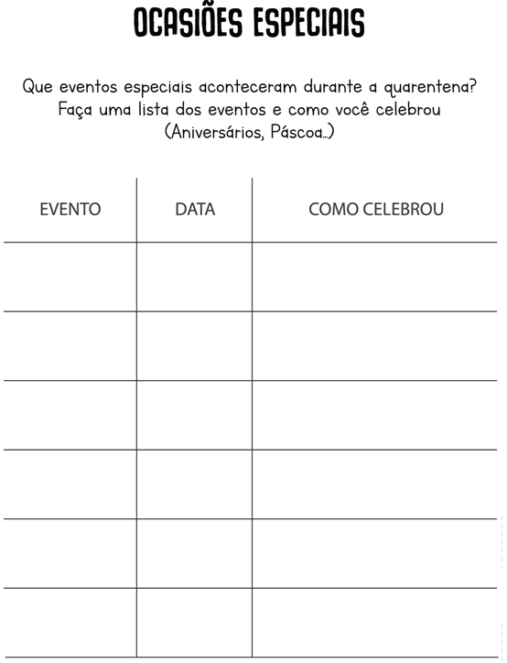

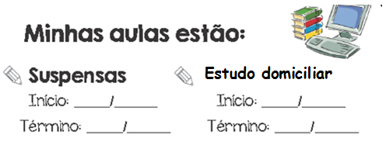
Como são as minhas aulas a distância (estudos domiciliar)?

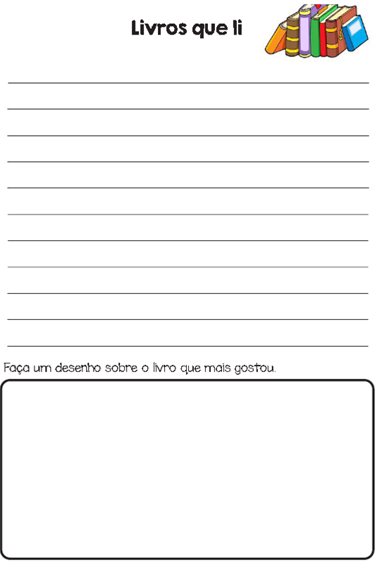

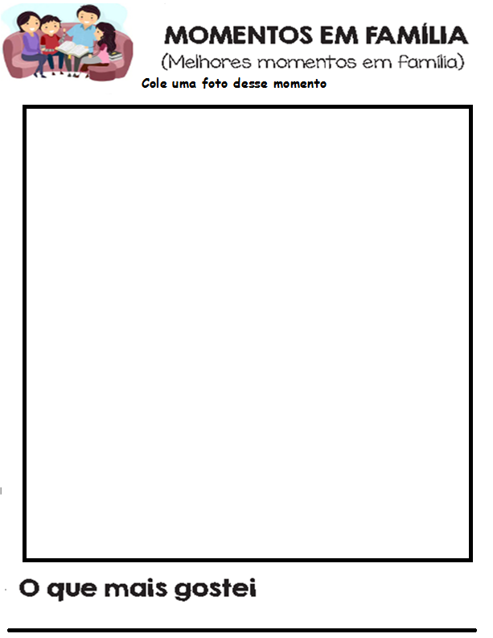

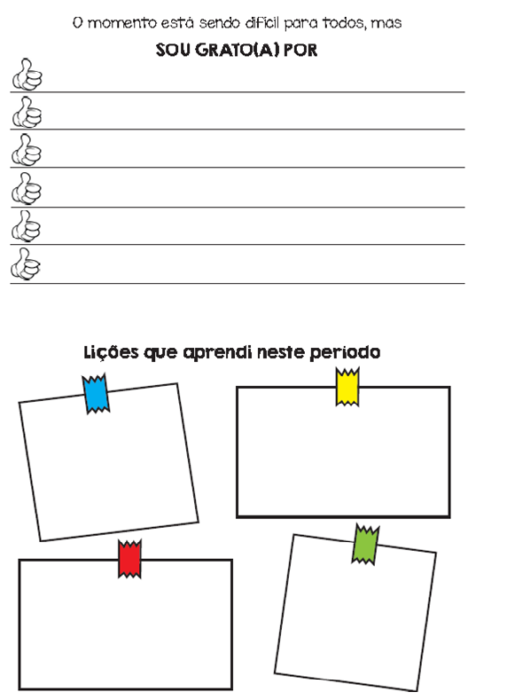

Cole uma reportagem publicada durante esse período de quarentena.

